К Деду Морозу в
Беловежскую пущу
06.12 13.12 14.12 20.12 21.12 23.12 24.12 26.12 27.12 28.12 29.12

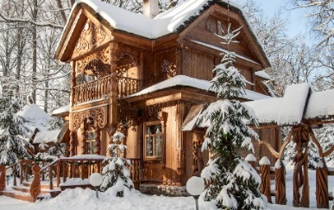
Ориентировочная программа тура:

6:00 – отправление группы;
11:00 – прибытие в Беловежскую пущу- крупнейший лесной массив Европы, сохранивший до наших дней свой дремучий первобытный облик. Ныне это — всемирно известный Национальный парк, в котором сочетаются богатый растительный мир, удивительное разнообразие животных и изумительные ландшафты.

В Пуще Вы посетите лучший в Беларуси МУЗЕЙ ПРИРОДЫ, богатая коллекция экспонатов которого представляет полную палитру флоры и фауны Беларуси. Звуки природы, пение птиц, голоса зверей — озвученная экспозиция музея позволит Вам погрузиться в таинственный мир природы;

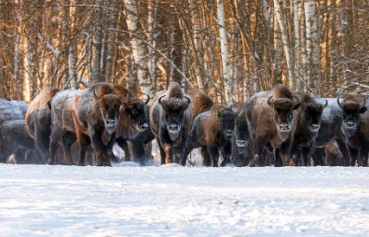
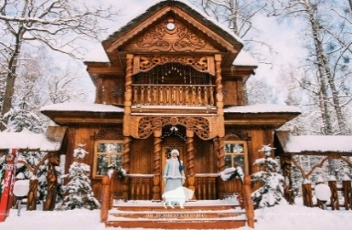
Обязательным пунктом программы станет посещение праздничного ПОМЕСТЬЯ ДЕДА МОРОЗА, сказочной усадьбы с многочисленными постройками и сюрпризами. Поместье расположено в глубине Беловежской пущи, его площадь составляет 15 га. Избушки Деда Мороза и Снегурочки, хранилище подарков «Скарбница», волшебная мельница, многочисленные световые инсталляции, деревянные скульптуры, мостик желаний — новогоднее настроение гарантировано! Вас ожидает общение со сказочными героями, символами новогоднего торжества. Кроме того, на территории резиденции установлены скульптурные группы по мотивам известных сказок.
Дед Мороз поприветствует Вас на пороге своей сказочной Резиденции —
и обязательно каждый получит ПОДАРОК. Здесь интересно всем —
и взрослым, и детям!
Посещение ВОЛЬЕРОВ С ЖИВОТНЫМИ — знаменитый беловежский зубр, благородные олени, грациозные косули, неспящие медведи, суровые волки, экзотические страусы — кого только здесь не увидишь…

22:00 – ориентировочное возвращение.

Стоимость тура: 165 руб. шк., 180 руб. взрослые

В стоимость входит:
- проезд на автобусе туркласса;
- платные дороги;
- сопровождение квалифицированного экскурсовода;
- все входные билеты по программе, экскурсионное обслуживание в музеях.

Бронирование по тел.: 8029 566 83 70

